***ВОПРОСЫ ОСНОВЫ(ЗНАТЬ!)***

***1)Классическое определение вероятности***

Вероятность выполнения события A - это отношение числа всех благоприятных равновероятных исходов к числу всех возможных равновероятных исходов. P(A) = m/n, где m число благоприятных исходов, n  число всех исходов.

**Основные свойства вероятности**

1. Вероятность случайного события A есть неотрицательное число, заключенное между нулем и единицей, т. е. 0 ≤ P(A) ≤ 1.

2. Вероятность достоверного события равна единице P(Ω) =1.

Случайное событие называется **достоверным** если оно обязательно происходит при данном случайном эксперименте.

3. Вероятность невозможного события равна нулю P(∅) = 0.

Случайное событие считается **невозможным** если при данном эксперименте оно не может произойти.

Дополнительно:Теория вероятности изучает неслучайные закономерности массовых случайных явлений. Причем, рассматривает те явления, которые могут быть неоднократно повторены в одинаковых условиях.

Набор условий называется **случайным экспериментом.**

Результаты случайного эксперимента называют **случайным событием или событием** ( обозн.: А, В, С).

**Случайное событие** – это то что может произойти или не произойти в результате ряда экспериментов.

***2)Формула полной вероятности***

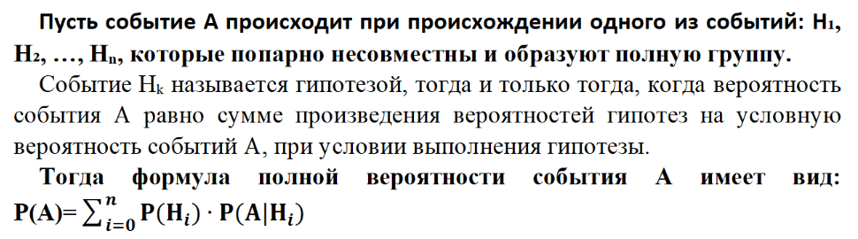

Где P-вероятность, A-любое событие

***3)Формула Бернулли***

Пусть производится n независимых испытаний, в каждом из которых событие А может появиться с вероятностью р или не появиться с вероятностью q =1 – p. В этом случае говорят, что имеет место *схема испытаний Бернулли*.

Вероятность того, что в описанных n испытаниях событие А появиться ровно k раз (0 ≤ k ≤ n) , вычисляется по формуле Бернули:



Где q-вероятность противоположного события

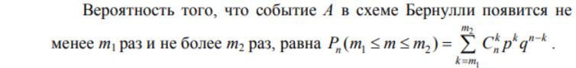

Если после независимых испытаний проводимых достаточно большое число раз, то в формуле Бернули появляются большие числа и требуется больший обьем вычислений в этом случае используются **предельные теоремы**

***4)Математическое ожидание, дисперсия, отклонение***

**Математическим ожиданием** *дискретной* случайной величины ξ называют сумму произведений всех ее возможных значений на их вероятности:



**Математическим ожиданием** *непрерывной* случайной величины ξ, возможные значения которой принадлежат отрезку [a; b], называют определенный интеграл

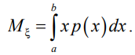

Для *дискретной* случайной величины **дисперсия(среднеквадратическое отклонение)** вычисляется по формуле



Для *непрерывной* случайной величины **дисперсия** равна, если возможные значения принадлежат отрезку [a; b]

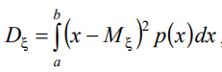

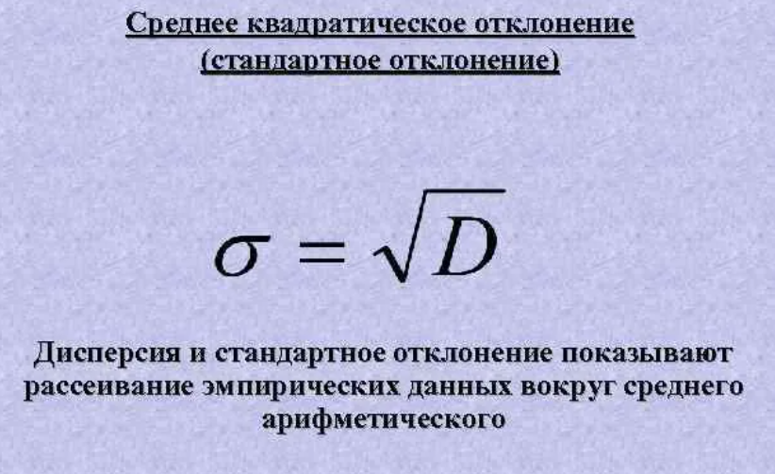

Дополнительно знать: Случайной величиной называют величину, которая в результате испытания принимает одно и только одно возможное значение, наперед неизвестное и зависящее от случайных причин, которые заранее не могут быть учтены.

Случайные величины обычно обозначают греческими буквами ξ, η, ζ,… или заглавными буквами X, Y, Z,… латинского алфавита, а их возможные значения – строчными латинскими буквами x, y, z,….

Случайные величины делятся на *дискретные* и *непрерывные*.

**Дискретной** называют случайную величину, если ее возможные значения можно пронумеровать. Дискретная случайная величина принимает изолированные значения.

**Непрерывной** называют случайную величину, которая может принимать все значения из некоторого конечного или бесконечного промежутка.

**Законом распределения** случайной величины называется любое соответствие между возможными значениями случайной величины и их вероятностями. Это соответствие можно задать таблицей, графически и аналитически

***5)Законы распределения дискретных и непрерывных случайных величин***

Законы распределения **дискретных** случайных величин:

***-Биноминальный закон***

Если вероятности возможных значений дискретной случайной величины ξ вычисляются по формуле Бернулли , то распределение называется биноминальным. Числовые характеристики биноминального распределения:



***-Пуассоновский закон***

***Распределение Пуассона*** – это распределение числа появления редких случайных событий, которые могут принимать только два противоположных значения. Это распределение возникает, когда вероятность наступления одного из признаков мала, а число испытаний **n** большое. Если известна вероятность успеха **p** в каждом испытании, то вероятность того, что в **n** независимых испытаниях событие наступит **k** раз. Т.е. это распределение вероятностей случайной величины Х с целочисленными неотрицательными значениями k=0,1,2,.., заданное формулой

Его числовые характеристики:

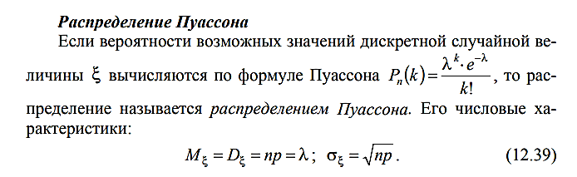 , где

– параметр распределения

ξ – вероятность возможных значений дискретной случайной величины

– математическое ожидание

* 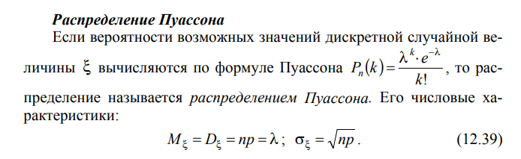стандартное отклонение

***-Геометрический закон***

Дискретная случайная величина   имеет ***геометрическое распределение*** с параметром , если она принимает значения  0,1,2, ..., m, … (бесконечное, но счетное множество значений) с вероятностями:

Вероятности *Рm*для последовательности значений *m* образуют геометрическую прогрессию с первым членом *p* и знаменателем *q.*

На практике геометрическое распределение появляется при независимых испытаниях с целью получения положительного результата – наступления события *А,* вероятность появления которого =*р.* СВ Х – число неудачных попыток – имеет геометрическое распределение. В этом случае имеем:

Р{X=0}=P{первая попытка успешная}=p;

*…*

Ряд геометрического распределения случайной величины имеет вид:

|  |  |  |  |  |  |  |
| --- | --- | --- | --- | --- | --- | --- |
| xi | 1 | 2 | 3 | … | m | … |
| p­i | p | pq | pq2 | … | pqm-1 | … |

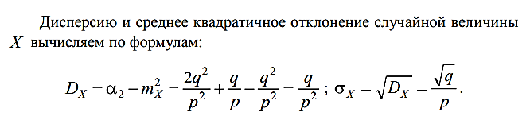

Законы распределения **непрерывных** случайных величин:

***-Равномерные распределение***

***Равномерным распределением*** непрерывной случайной величины называется распределение, в котором значения случайной величины с двух сторон ограничены и в границах интервала имеют одинаковую вероятность. Это означает, что в данном интервале плотность вероятности постоянна. Т.е. СВ называется *равномерно распределенной* на [a,b], если её плотность вероятности на этом интервале постоянна, а вне [a,b] равна 0.

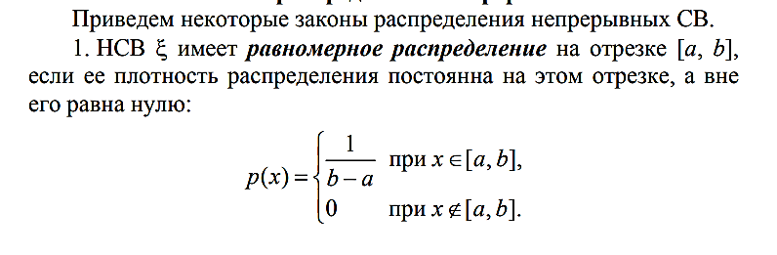

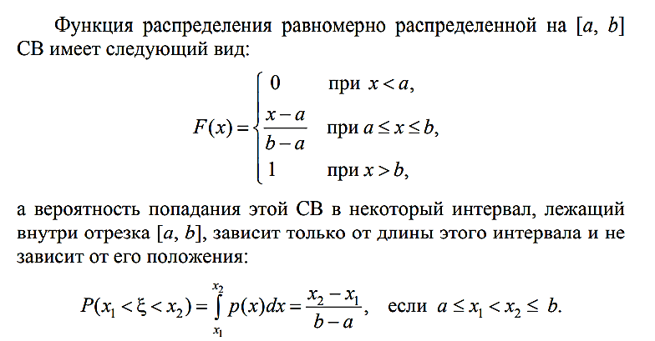

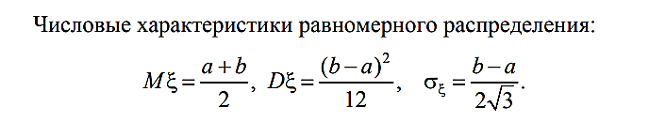

***-Показательное распределение***

***Показательным или экспоненциальным распределением***, называется распределение вероятностей непрерывной случайной величины х, которое описывается плотностью с параметром (единственным), в этом и есть его преимущество.

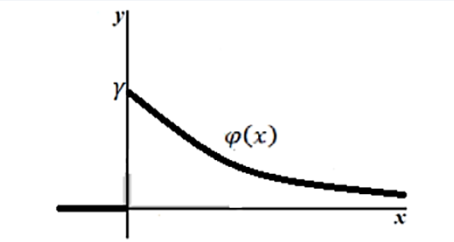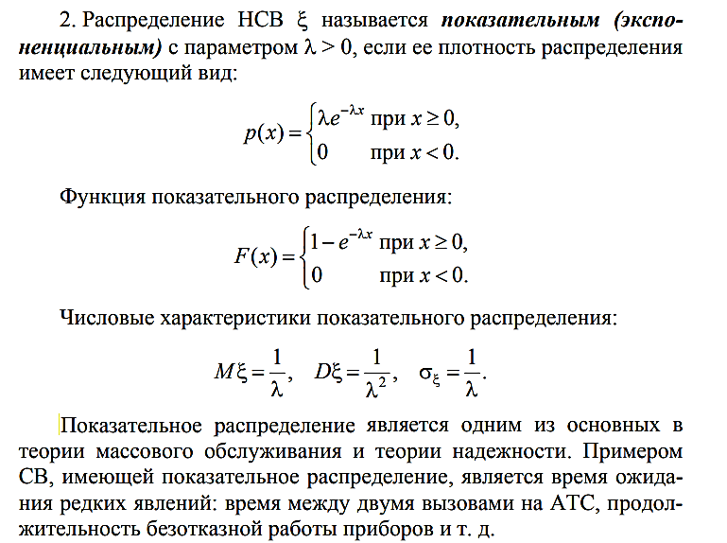

График плотности показательного распределения имеет вид

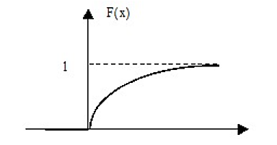



***-Нормальное распределение***

Нормальный закон распределения имеет плотность вероятности

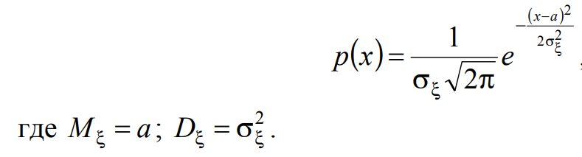

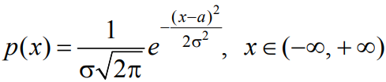

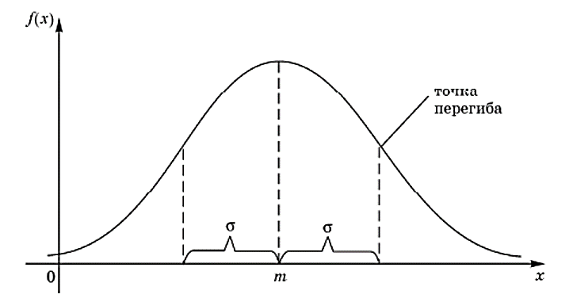График функции плотности вероятности имеет максимум в точке x=m а точки перегиба отстоят от точки *m* на расстояние .

При    функция асимптотически приближается к нулю.

Помимо геометрического смысла, параметры нормального закона распределения имеют и вероятностный смысл. Параметр *m* равен математическому ожиданию нормально распределенной случайной величины, а дисперсия .

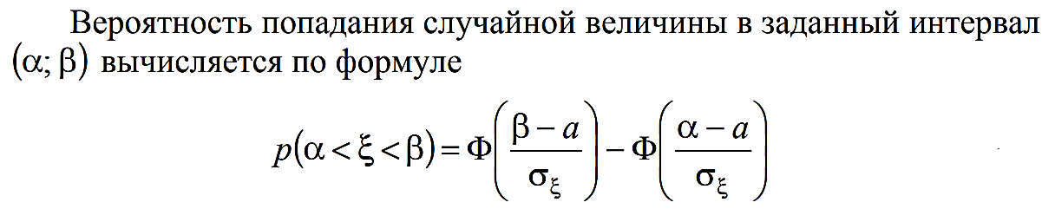Вероятность попадания случайной величины в заданный интервал вычисляется по формуле:

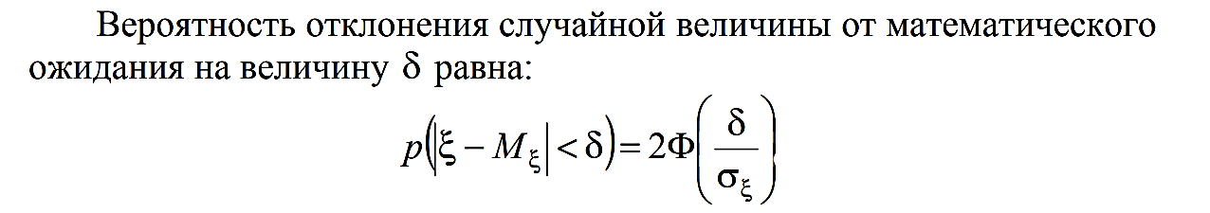Вероятность отклонения СВ от математического ожидания на величину равна:

Используя табличные значения ф-ии Лапласа, найдем вероятность

. Эту особенность нормального распределения называют “***правилом трех сигм***”:

***Правило трех сигм***: Если СВ имеет нормальный закон распределения с параметрами *а* и , то практически достоверно, что её значение заключены в интервале

Практическое применение правила :

1. для оценки нормального распределения

2. для выявления ошибочно полученных результатов

3. для грубого определения

***6)Эмпирическая функция распределения***

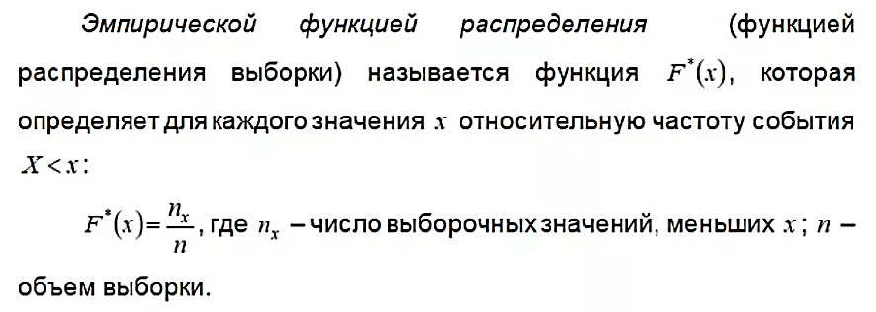

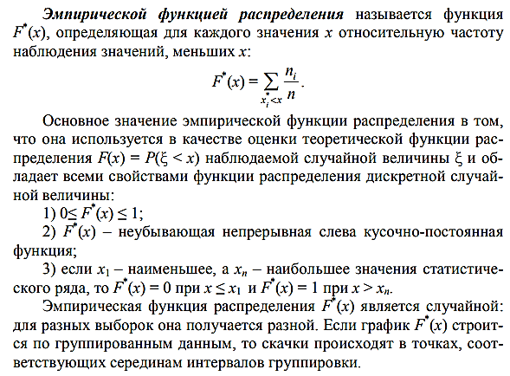

***1)*Алгоритм Евклида и соотношение Безу***

# НОК и НОД, алгоритм Евклида

Наибольшим общим делителем чисел *a* и *b* называется наибольшее число, на которое *a* и *b* делятся без остатка. Обозначается (a,b). Наименьшее общее кратное (НОК) чисел *a* и *b —* это наименьшее число, которое кратно *a* и *b*. Другими словами, это такое маленькое число, которое делится без остатка на число *a* и число *b*.

Для любых чисел A и B, B≠0 существуют такие q, r, что A=B*q+r, причем 0≤r<|B|. q называется полным частным, а r называется остатком от деления, они единственны. **Алгоритм** **Евклида** – это алгоритм нахождения наибольшего общего делителя (НОД) пары целых чисел.

Алгоритм Евклида заключается в построении ряда чисел следующего вида (|a|>|b|):   
a = b*q1 + r1;

b = r1*q2 + r2;

r1 = r2*q3 + r3;

…

rn-1 = rn*qn+1 + 0

Для нахождения наибольшего общего делителя двух чисел a и b (a и b – [целые положительные числа](http://www.cleverstudents.ru/numbers/integers.html#positive_and_negative), причем a больше или равно b) последовательно выполняется [деление с остатком](http://www.cleverstudents.ru/numbers/division_of_integers_with_remainder.html), которое дает ряд равенств вида  
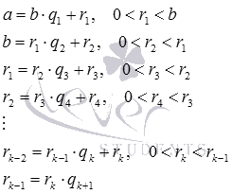  
Деление заканчивается, когда rk+1=0, при этом rk=НОД(a, b).

**Соотношение** **Безу** — соотношение между парой целых чисел и их [наибольшим общим делителем](https://dic.academic.ru/dic.nsf/ruwiki/8719). Это следует из алгоритма Евклида. НОД (a,b) = xa + yb, x, y – коэффициенты Безу. Числа a и b называются взаимно простыми, если их НОД = 1. Из соотношения Безу следует, что для взаимно простых чисел существуют числа au + bV = 1. Для взаимно простых чисел можем записать следующее свойство: 1) Если НОД (a1, a2, …, ak) = d, то (…, – взаимно простые числа. 2) Если число c делит произведение ab, и число c взаимно просто a, то c делит b, записывается c | a*b и (c,a)=1, то c | b. 3) Если a и b1 взаимно простые, a и b2 тоже взаимно простые, то a взаимно просто b1*b2, записывается (a,b1)=1, (a,b2)=1, то (a,b1*b2)=1.

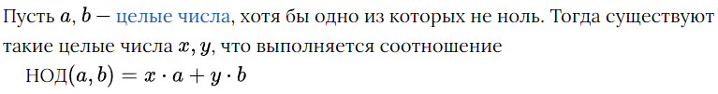

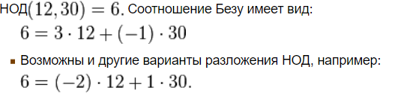

Следствие:

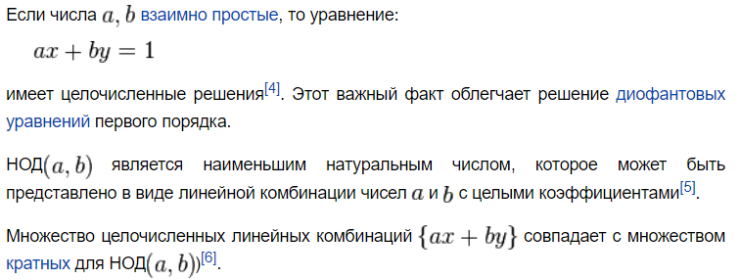

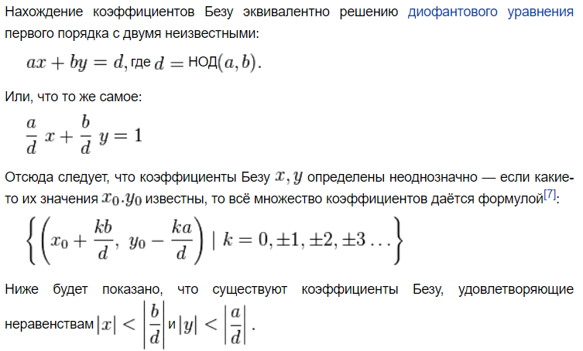

# ***2)*Решение линейного сравнения***

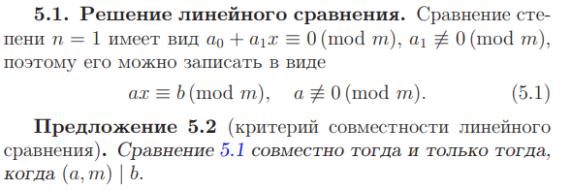

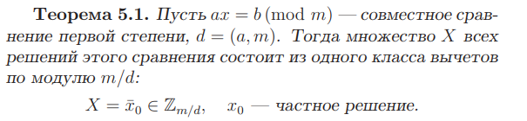

Решить сравнение — значит найти все удовлетворяющие ему х. Если х - решение сравнения, то решением является весь класс вычетов, содержащий х. Сравнения с одинаковым множеством решений называются равносильными. Пусть НОД(a,m)=d. Сравнение ax≡b(mod m) невозможно, если b не делится на d. При b, кратном d, сравнение имеет d решений.

ax≡b(mod m), (a,b)=d. Составим новое сравнение x≡ (mod ), обозначим его adx≡bd(mod md) Пусть его решением будет x0, тогда остальные решения найдутся по следующей формуле: xn=xn−1−md (следует понимать, что xi вычет по модулю, поэтому в этой формуле можно сменить знак, для удобства), всего решений будет d.

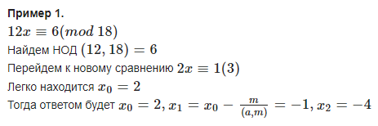

***3)Определение и примеры группы, кольца и поля***